Рекомендации учителям, психологам, администрации:  1. Начните с точного, приемлемого для вашего образовательного учреждения определения буллинга;  2.Установите формы буллинга, которые имеют место в вашей школе;  3.Узнайте, какими способами поддерживают свой авторитет учителя, административные работники, ученики школы;  4.К организации действий следует приступать после исследования проблемы насилия в школе с помощью анкет, изучения специальной литературы и видеозаписей;  5. Обсуждение проблемы. Необходимо проводить беседы со школьниками как индивидуальные, так и подгрупповые;  6.Определите поведение персонала школы, которое способствует позитивным межличностным отношениям между учащимися;  7. Нельзя терять из поля зрения «обидчиков». Беседуйте не только с виновниками, но и с их родителями, даже если это сложно сделать.  Разговор с классом:  -Обсудить с ребятами в классе случай буллинга. Такой разговор лишит ситуацию насилия покрова «тайны», сделает её явной для всех, поможет разрешить конфликтную ситуацию, вместе обсудить имеющиеся правила против буллинга или выбрать новые. При этом активно используется потенциал тех школьников, которые ведут себя позитивно. | Проинформировать педагогический коллектив:  - Педагогическийц коллектив должен знать о случае буллинга и взять ситуацию под контроль. В особо трудных случаях необходимо обратиться за помощью извне, например, в комиссию по делам несовершеннолетних, центр психологического консультирования, в отдел по профилактики управления образованием и т.д.  Профилактика.  Обращать внимание на признаки буллинга:  - ребенок старается держаться рядом со взрослым;  - у ребенка резко или постепенно ухудшается успеваемость;  - боится или не хочет идти в школу;  - выбирает длинный и неудобный путь в школу и из школы. Опаздывает.  - ребенок ене спрашивает тему урока, домашнее задание у сверстников, если он не успел записать;  - требует или крадет деньги, чтобы выполнить требования «агрессоров»  - в командных играх дети выбирают его в числе последних или не хотят быть с ним в одной команде.  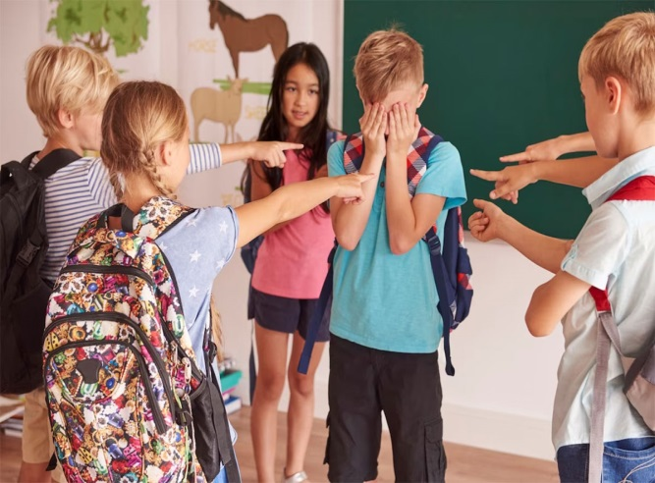 | Памятка педагогам  «Буллинг и скулшутинг. Как с ним бороться….»  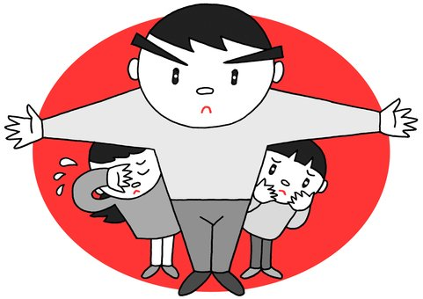  Буллинг – это социально-психологическое явление, свойственное преимущественно организованным коллективам, связанным с преднамеренным систематически повторяющимся агрессивным поведением включающим неравенство власти или силы.  МБУ «Центр развития образования»  МО Усть-Лабинский район  Е.mail: ust-labmoucentr@mail.ru  Служба Психологической Поддержки  8-861-35-451-40  Телефон доверия для детей и подростков Краснодарского края  8-800-25-029-55  Всероссийский Детский телефон доверия  8-800-20-001-22  2024 г.

Действия классного руководителя:  1. Учитель всегда пресекает любые насмешки над неудачами одноклассников;  2. Учитель пресекает любые пренебрежительные замечания в адрес одноклассников;  3. Если по каким-то причинам репутация ребенка испорчена, учитель дает ему возможность показать себя в выгодном свете;  4. Избегает обсуждения и оценивания личностных качеств ребенка перед всем классом;  5. Регулярно организует и проводит совместные мероприятия, поездки, постановки спектаклей, выпуск газет;  6. Учитель ищет возможности для наиболее активных детей проявлять себя и самоутверждаться за счет собственных способностей;  7. Учитель внимателен к мелочам;  8. Учитель готов проводить с классом «непростые» беседы.  9. Пригласить родителей для беседы, если буллинг имеет место в начальной школе, то особенно важно как можно раньше привлечь родителей, обсудить с ними, какие есть (или могут быть) тревожные сигналы, свидетельствующие о буллинге, и какими могут быть стратегии реагирования.  10. Программа шефства, система шевства старших школьников над младшими создает коммуникатив-ное пространство, способствующее более быстрому обнаружению слу чаев буллинга и привлечению шефов к разрешению таких ситуаций. |  | Профилактика насилия в школе:  1. обеспечение безопасности на территории школы;  2. Создание регламента реагирования на случаи булинга и четкое следование ему;  3. Дежурство по школе;  4. Поддержание позитивного климата в классе;  - пример личного общения;  - групповая работа;  - совместная деятельность;  - обсуждение прав человека и ответствен- ности за их нарушение;  - исключить выделение учеников по какому либо признаку;  - реагирование на жалобы и обращения;  Скулшутинг - это вооруженное нападение обучающегося или стороннего человека на школьников внутри учебного заведения.  Причины совершения детьми «скулшутинга»  Среди внешних факторов можно выделить:  • отсутствие внимания родителей к ребенку;  • ссоры с членами семьи;  • трудности ребенка в общении со сверстниками, конфликты с ними и педагогами;  • буллинг (травля) – агрессивное преследование одного из членов коллектива со стороны других членов коллектива или его части;  • смерть родственников и друзей;  • доступ ребенка к огнестрельному и холодному оружию в доме;  • интерес ребенка к компьютерным играм, в которых присутствуют сцены насилия, а также его доступ к сайтам и группам в сети Интернет, пропагандирующим идеологию «скулшутинга».  К внутренним факторам следует отнести:  • депрессивное состояние ребенка;  • внушаемость и ведомость ребенка; психические отклонения у ребенка. |  | На что следует обратить внимание:  • дети, которые воспитываются в семьях, где царит насилие и жестокость, несут подобную схему общения в общество;  • родители, которые не интересуются жизнью, увлечениями и проблемами ребенка, могут спровоцировать развитие пассивной агрессивности в нем;  • отсутствие у ребенка общения со сверстниками может стать причиной появления у него серьезных психологических проблем;  •сверстники ребенка обзывают, дразнят и бьют его, портят вещи или отбирают деньги, распространяют слухи и сплетни про него;  • нападение на обучающихся в России часто совершаются с использованием холодного оружия, поскольку нож ребенку достать проще, чем огнестрельное оружие;  • под влиянием компьютерных игр ребенок может утратить чувство реальности и не видеть разницы между убийством человека в игре и его смертью в реальной жизни;  • ребенок, планирующий нападение на своих сверстников, как правило, в сети Интернет поддерживает общение с другими последователями идеологии «скулшутинга».  Пути решения проблемы:  • станьте другом для ребенка, с которым можно поделиться своими переживаниями и не бояться быть отвергнутым, уделяйте больше внимания его проблемам и взаимоотношениям со сверстниками;  • учите ребенка общению с людьми вне Интернета;  • организуйте досуг ребенка во внеучебное время;  • тесно взаимодействуйте с родителями ребенка, чтобы знать о его проблемах;  • контролируйте действия ребенка в социальных сетях, установите и оцените его круг общения;  • обратитесь за помощью к администрации школы, в случае замкнутости ребенка, резкого изменения его поведения и проявлений агрессивности.
е
лМБУ «ЦРО»вапав

